Autotrain: automatisches erstellen von Zugverbänden
Befinden sich Wagen und keine Loks im Zielblock (bzw. in den Zielblöcken) einer AutoTrain-Fahrt, so ist es optional möglich, bei Ankunft des gestarteten Zuges im Zielblock einen neuen Zugverband mit diesen Wagen zu bilden. Die dafür notwendigen Zugfahrtsregeln setzt die Software dann automatisch beim Anfahren des Zuges.
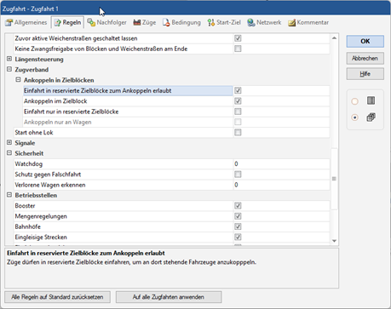
Während der Erstellung der Fahrt wirkt sich das dann wie folgt aus:


